**Отчет по лабораторным работам по программе «1С:Предприятие»**

**Занятие № __13__**

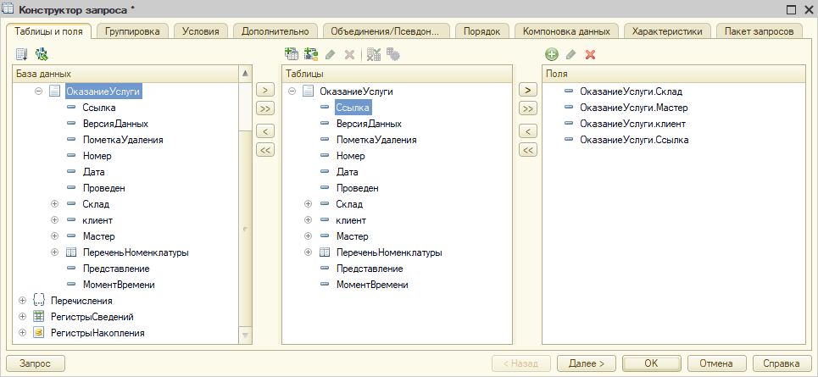

Рисунок 1 Конструктор

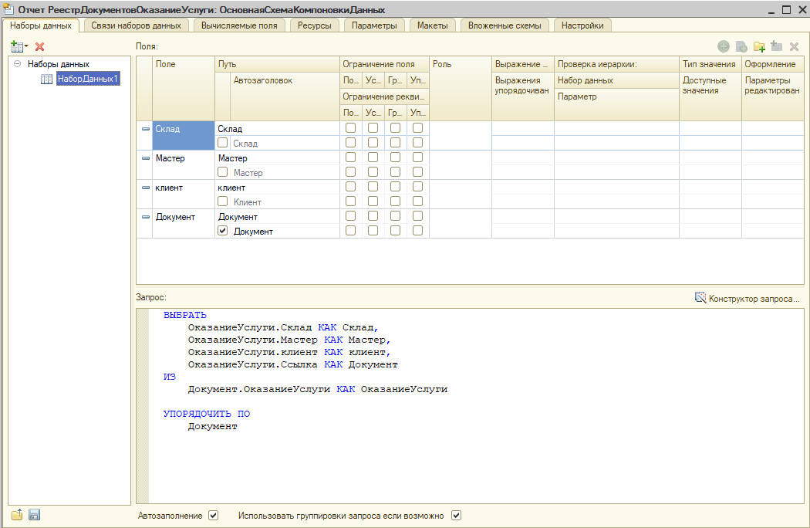

Рисунок 2 Конструктор отчёта

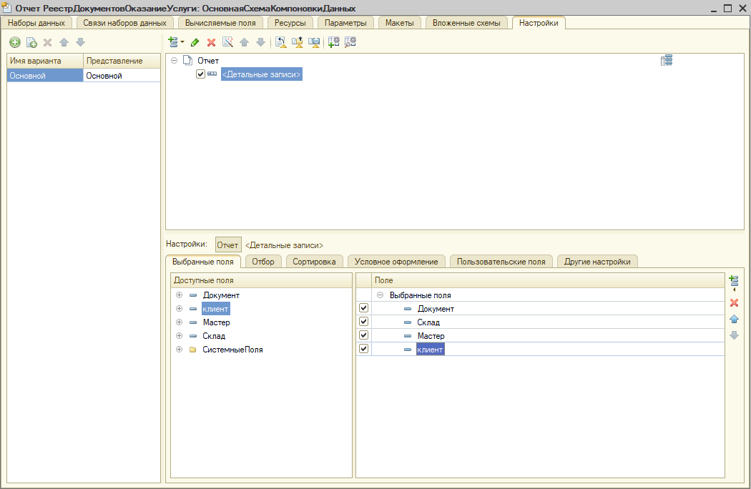

Рисунок 3 Настройки отчёта

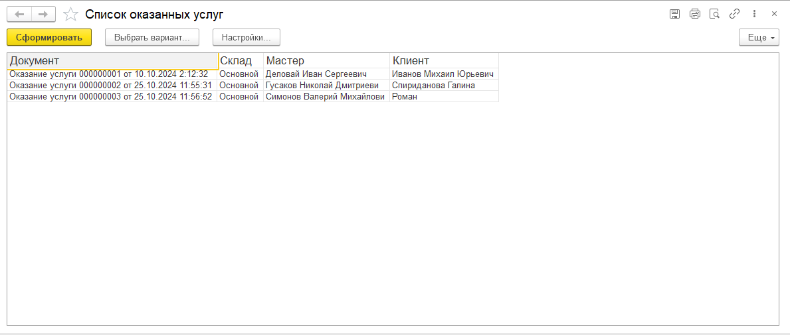

Рисунок 4 Сформированный отчёт

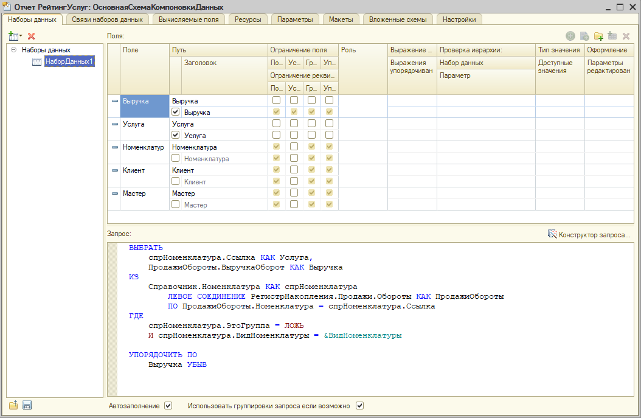

Рисунок 5 Конструктор отчёта с двумя таблицами

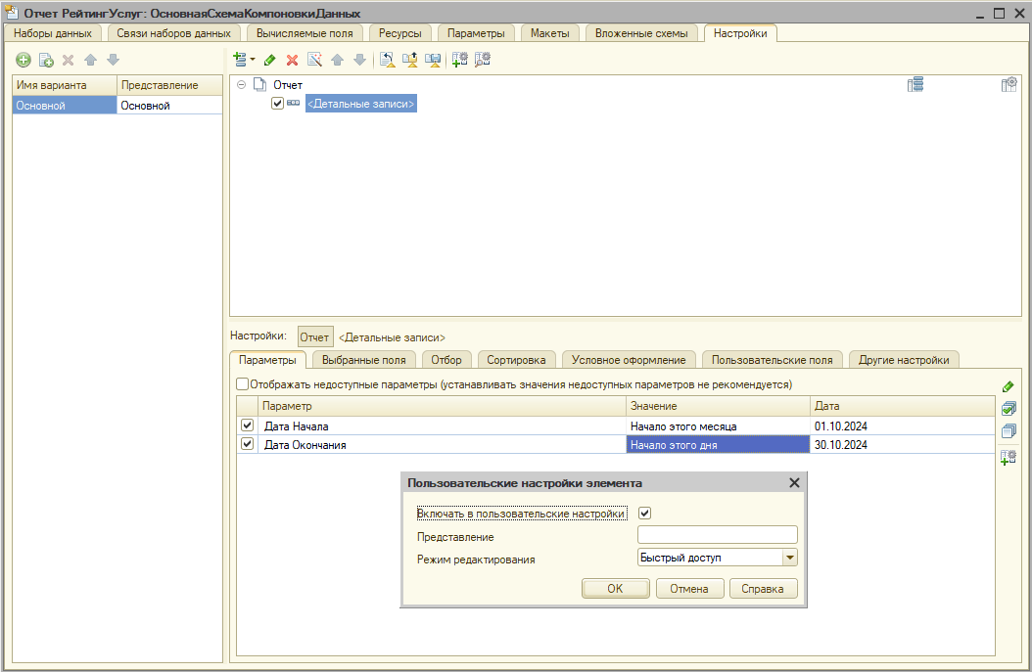

Рисунок 6 Настройки отчёта с двумя таблицами

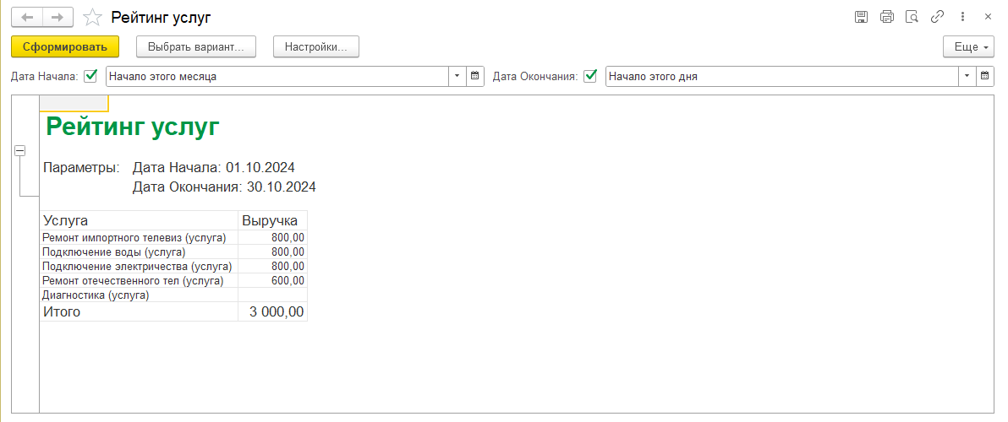

Рисунок 7 Рейтинг услуг

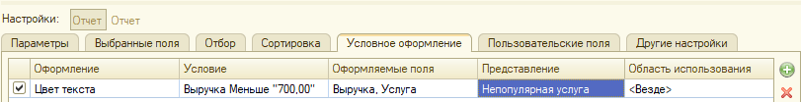

Рисунок 8 Теперь будет цвет

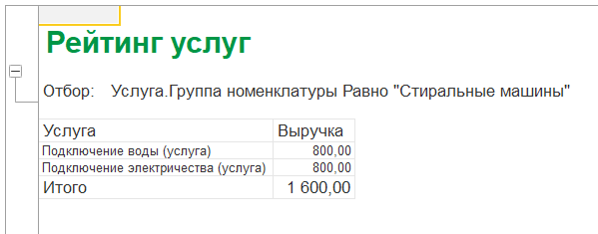

Рисунок Отбор

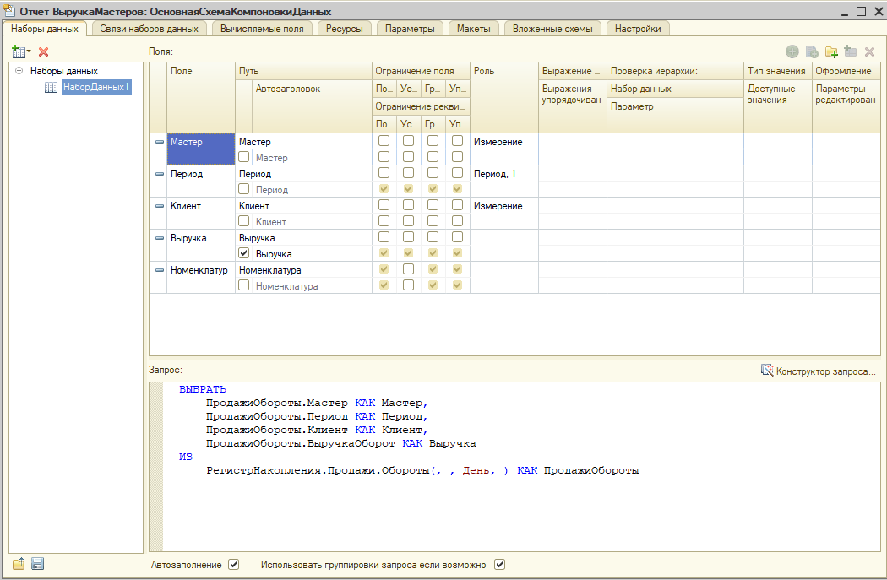

Рисунок 10 Набор данных Выручка

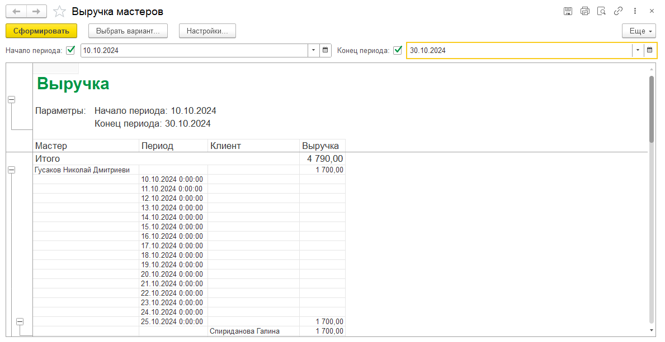

Рисунок 11 Выручка мастеров

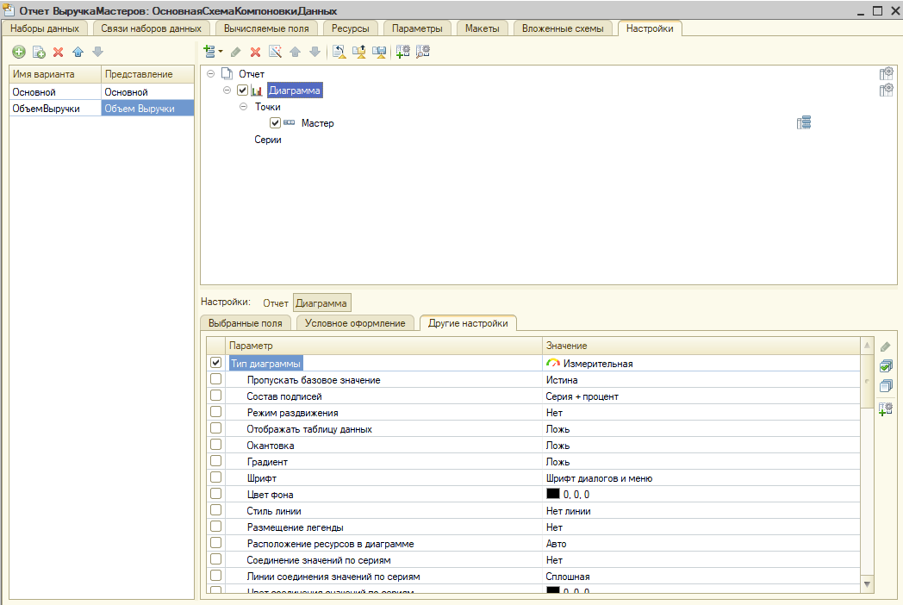

Рисунок 12 Делаем диаграмму

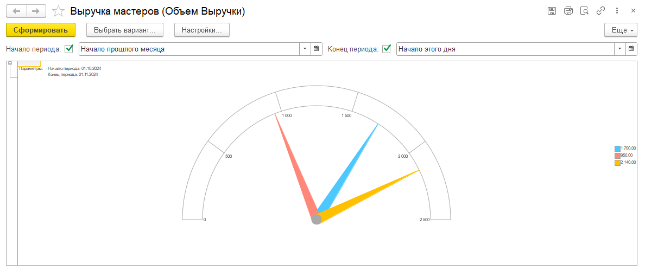

Рисунок 13 Ничё се какая диаграмма

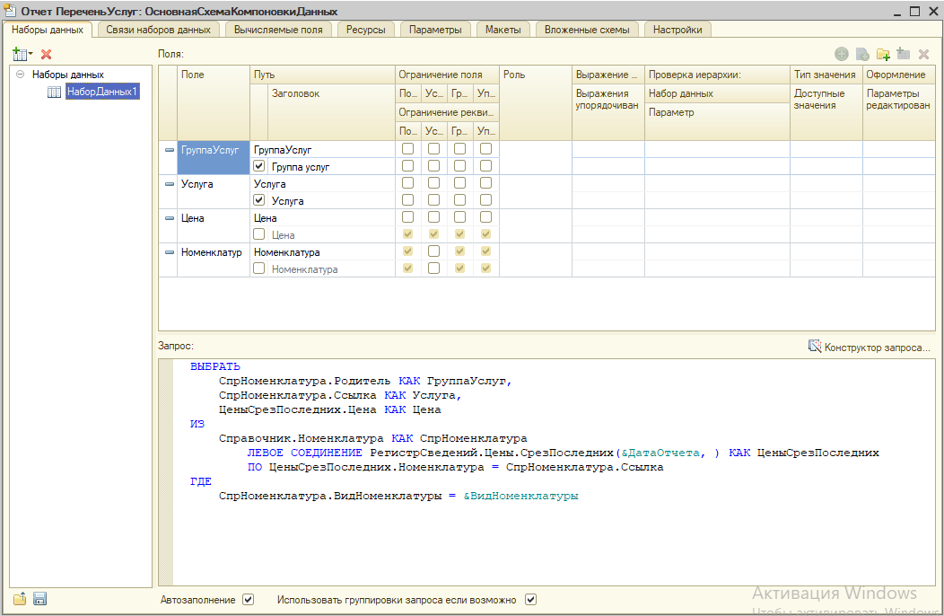

Рисунок 14 Конструктор перечень услуг

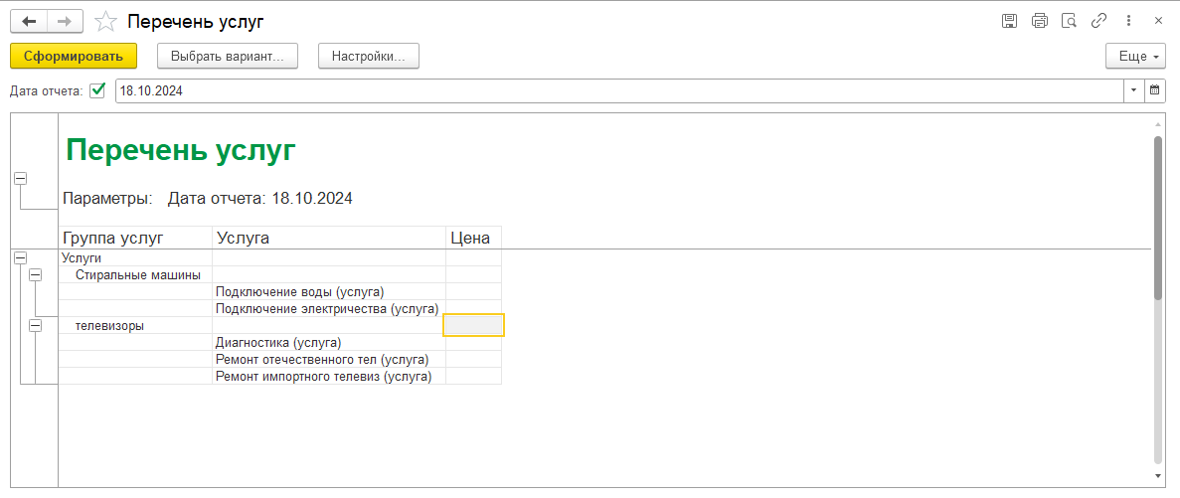

Рисунок 15 Перечень услуг... а где цена?

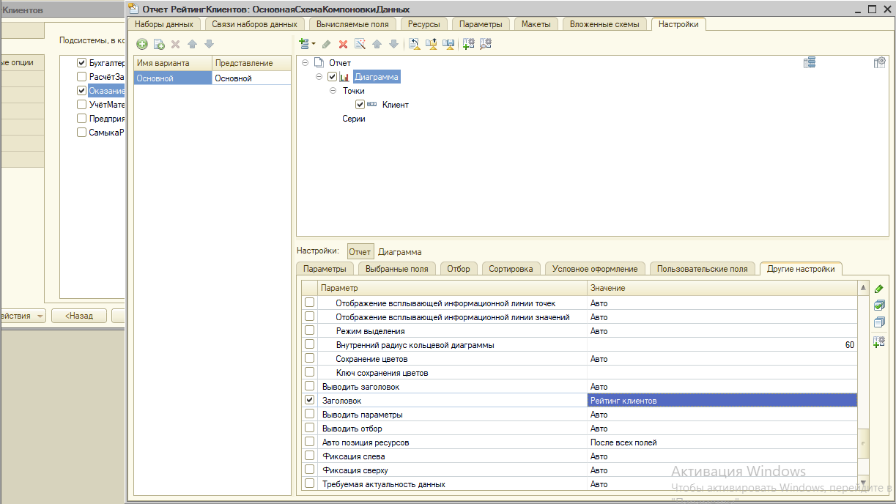

Рисунок 16 Настройки рейтинга клиентов

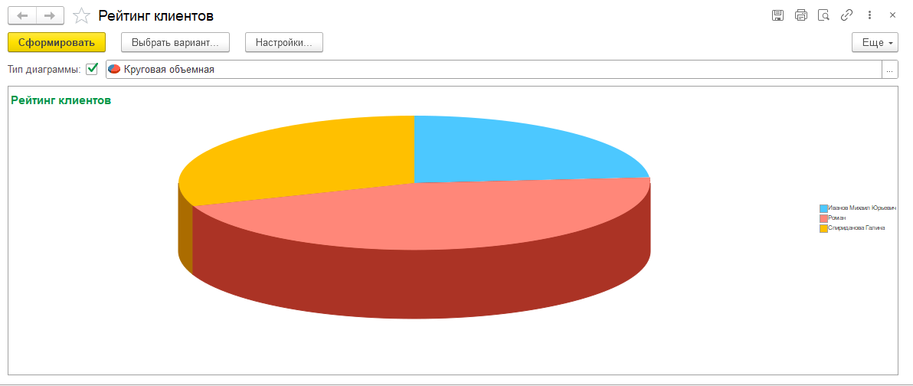

Рисунок 17 Рейтинг клиентов

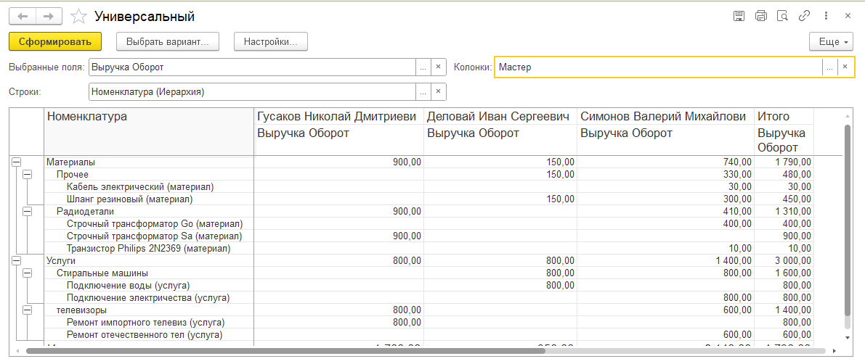

Рисунок Универсальный

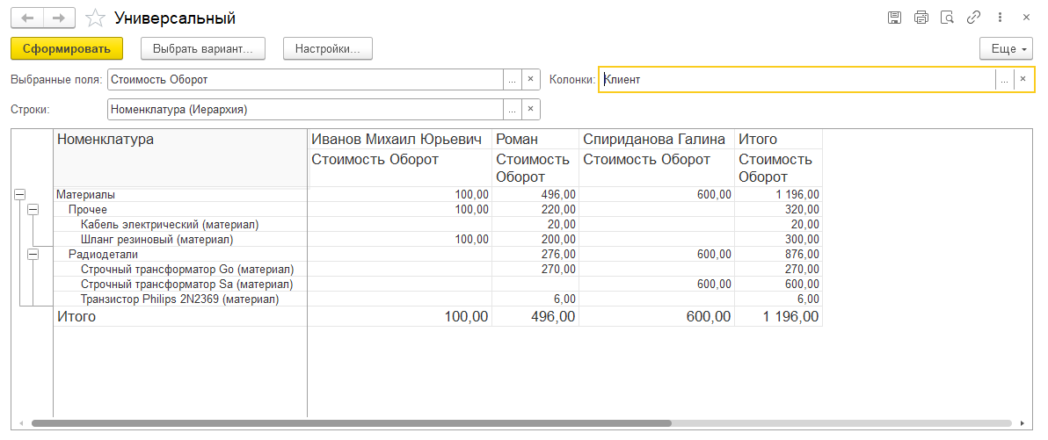

Рисунок А это мои настройки

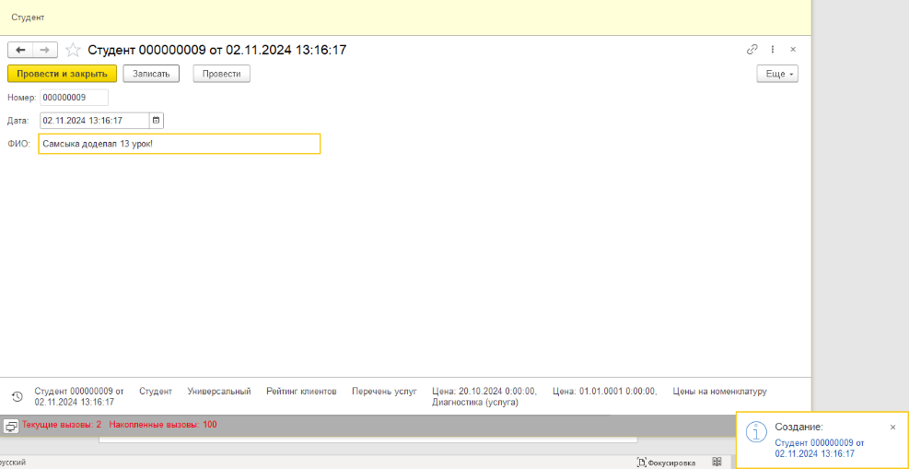

Рисунок студент